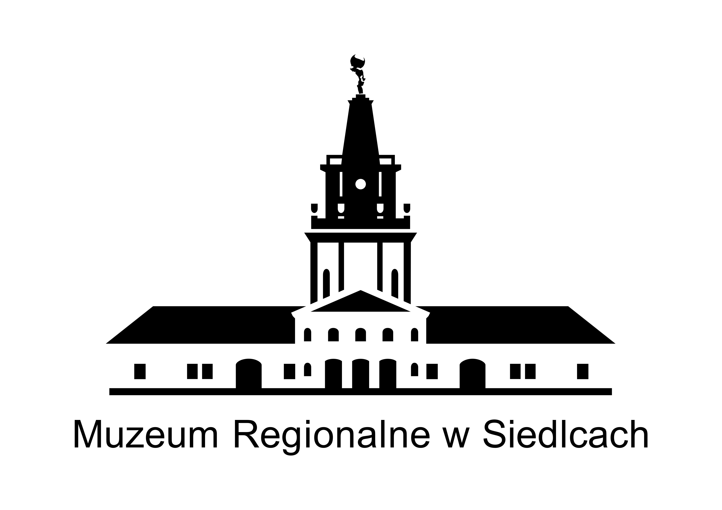
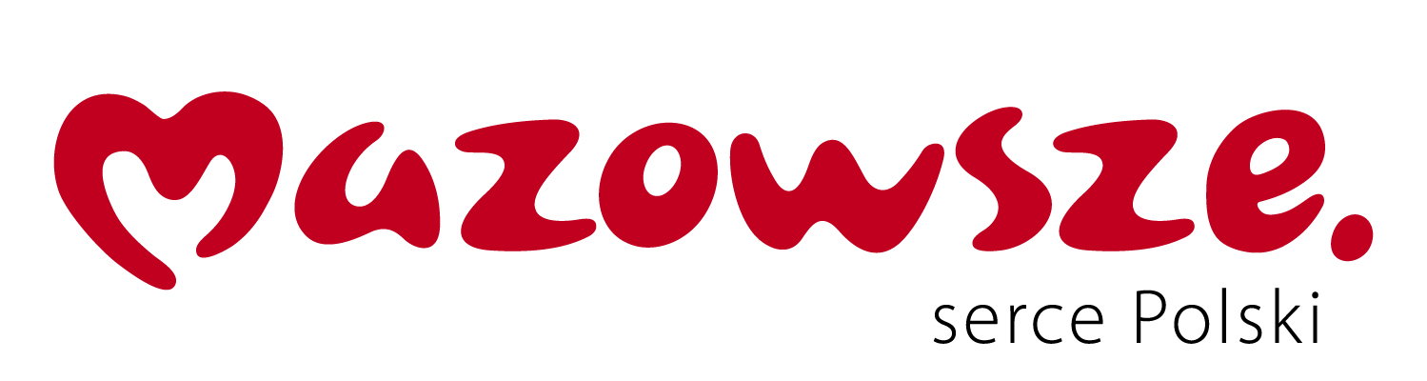

Powiatowy konkurs plastyczny „Droga ku Niepodległości”
FORMULARZ ZGŁOSZENIA

IMIĘ I NAZWISKO UCZESTNIKA:

ADRES SZKOŁY:

KATEGORIA KONKURSOWA:
 | uczniowie, klasy 0-3 |  | uczniowie, klasy 4-6 |  | uczniowie, klasy 7-8

TYTUŁ PRACY:

IMIĘ I NAZWISKO NAUCZYCIELA:

NUMER TELEFONU UCZESTNIKA LUB PRZEDSTAWICIELA USTAWOWEGO UCZESTNIKA:

ZGODA NA PRZETWARZANIE DANYCH W KONKURSIE
Potwierdzam, iż zapoznałem/am się z Regulaminem Konkursu i wyrażam zgodę na przetwarzanie danych osobowych zawartych
w niniejszym formularzu, a także na przetwarzanie wizerunku widniejącego na ewentualnych fotografiach oraz na rozpowszechnianie wizerunku dla potrzeb organizacji i udziału w niniejszym Konkursie na zasadach określonych w Regulaminie Konkursu oraz zgodnie z Rozporządzeniem Parlamentu Europejskiego i Rady (UE) 2016/679 z dnia 27 kwietnia 2016 r. w sprawie ochrony osób fizycznych w związku z przetwarzaniem danych osobowych i w sprawie swobodnego przepływu takich danych oraz uchylenia dyrektywy 95/46/WE RODO - ogólne rozporządzenie o ochronie danych (Dz. Urz. UE L 119 z 2016 r.).

.........................................................................................
Podpis uczestnika / Przedstawiciela ustawowego uczestnika

Oświadczam, iż zgodnie z Rozporządzeniem Parlamentu Europejskiego i Rady (UE) 2016/679 z dnia 27 kwietnia 2016 r. (RODO) zostałem poinformowany (klauzula informacyjna w Regulaminie), iż Administratorem danych osobowych jest Muzeum Regionalne
z siedzibą w Siedlcach przy ul. Piłsudskiego 1, 08-110 Siedlce oraz o przysługujących prawach: do żądania od Administratora danych dostępu do swoich danych osobowych, ich sprostowania, usunięcia lub ograniczenia przetwarzania lub wniesienia sprzeciwu wobec ich przetwarzania, a także o prawie do przenoszenia danych.

.........................................................................................
Podpis uczestnika / Przedstawiciela ustawowego uczestnika

